Colegio Magister Control Sumativo

Rancagua Historia, Geografía y Ciencias Sociales

Nombre:_____________________________________________Curso:____Fecha________________

I.- Responde V o F, según corresponda: (10 puntos)

1.____Chile logró ser una república independiente de los españoles en el sigloXX.

2.____La Organización del país ocurrio en el siglo XIX, entre 1823 y 1830.

3.____El periodo conservador de los gobiernos de Chile se apoyó en la Constitución de 1833.

4.____Manuel Bulnes , Joaquín Prieto y Manuel Montt gobernaron en el período liberal.

5.____En el período de Organización de la República se impulsó la educación,la literatura y el arte.

6.____En el siglo XIX se creó la Universidad de Chile y la Escuela Normal de Preceptores.

7.____Una de la llamadas leyes laicas fue la que creó el Registro civil.

8.____Durante el siglo XIX , Valparaíso fue el principal puerto del Atlántico.

9.____Entre los adelantos urbanos en Santiago está el hermoseamiento del cerro Santa Lucía.

10.___La primera linea férrea de Chile, unió Copiapó con Caldera.

II.-Relaciona la columna A con la B, colocando el numero que corresponde: (10 puntos)

**A B**

1.-Benjamín Vicuña Mackena _____Período de la Historia de Chile

2.-Pipiolos _____Ministro del Interior en la Organización

3.-Pelucones _____Uno de los poderes del Estado

4.-Mercedes Marín del Solar ____ Ley fundamrental de un Estado

5.-Diego Portales _____Naturalista francés contratado por el gobierno

6.-Oligarquía _____Intendente de Santiago

7.-Poder Ejecutivo _____Grupo político conservador

8.-Constitución _____Primera poetisa chilena

9.-Claudio Gay _____Grupo social dueño de minas,terrenos,empresas,etc.

10.-Organización _____Grupo político liberal, querían la separacion de la iglesia del

Estado

III.-Anota lo que sabes de cada imagen.Escribe en oraciones completas.

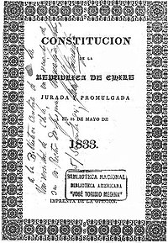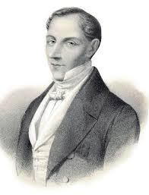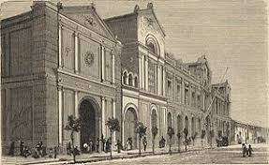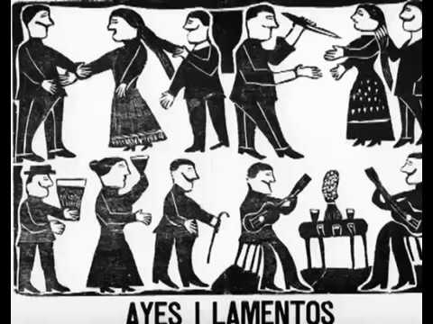1 (3 puntos) 2( 2puntos) (2p) 3 4 (3 p)